

CAPSTONE · FASE 1
SICMA
Sistema Integrado de Control y Monitoreo de Activos
Diagramas de actividad
Procesos, decisiones y excepciones · Datacenter simulado

Integrantes:
• Álvaro Antonio González Briones
• Claudio Alejandro Varas Toro
• Fidel Argenis Rodríguez Prieto
Sección: 001V
Docente: Luis Bravo
Sede/Campus: Plaza Oeste
Versión: 1.1
Fecha de entrega: septiembre de 2026

Catorce actividades principales alineadas con los casos de uso y el diagrama de clases.

Índice
Actualiza este campo en Word para generar el índice.

1. Alcance y notación
Los diagramas describen el comportamiento de los procesos principales de SICMA. Complementan los casos de uso y el modelo de clases: muestran el orden de las acciones, los controles y el resultado de las alternativas. No se requiere un diagrama separado por cada operación de consulta o configuración; las variantes se explican bajo cada figura.
Lectura. El círculo sólido indica inicio; el rectángulo redondeado, una acción; el rombo, una decisión; y el círculo doble, fin de la actividad. Las flechas indican flujo de control. Las guardas [Sí] y [No] son mutuamente excluyentes. Una salida lateral puede terminar con rechazo, diferimiento o un resultado válido, según el texto de la acción.
Responsabilidad. Las acciones identifican al usuario, adaptador o SICMA cuando cambia el ejecutor. Los diagramas no usan carriles; el prefijo identifica al responsable. El programador interno es un disparador del sistema, no un usuario externo. Cada figura representa una ejecución, no un servicio que termina de funcionar.
Reglas transversales. Las operaciones protegidas exigen sesión y rol en servidor, incluso cuando el dibujo omite esa comprobación inicial por brevedad. Todo cambio relevante conserva historial sin secretos. Las escrituras agrupadas se confirman atómicamente; ante fallo se revierte y se informa error. La aplicación móvil conserva su alcance de consulta.
Base de decisiones. Se aplican las decisiones del documento de clases: eventos inalterables, recuperación previa al cierre de alertas persistentes, control de responsables, ventanas [inicio, fin) y validación de concurrencia. Los contratos de adaptadores son requisitos internos, no capacidades del lector ya verificadas.
Identificación. DA-01 a DA-14 numeran estas actividades. Las referencias CU identifican los casos de uso desarrollados. La relación con los requisitos funcionales se obtiene mediante la matriz RF-CU del documento de casos de uso. Este documento no sustituye el plan de pruebas ni la planificación del semestre.

DA-01. Autenticación y autorización
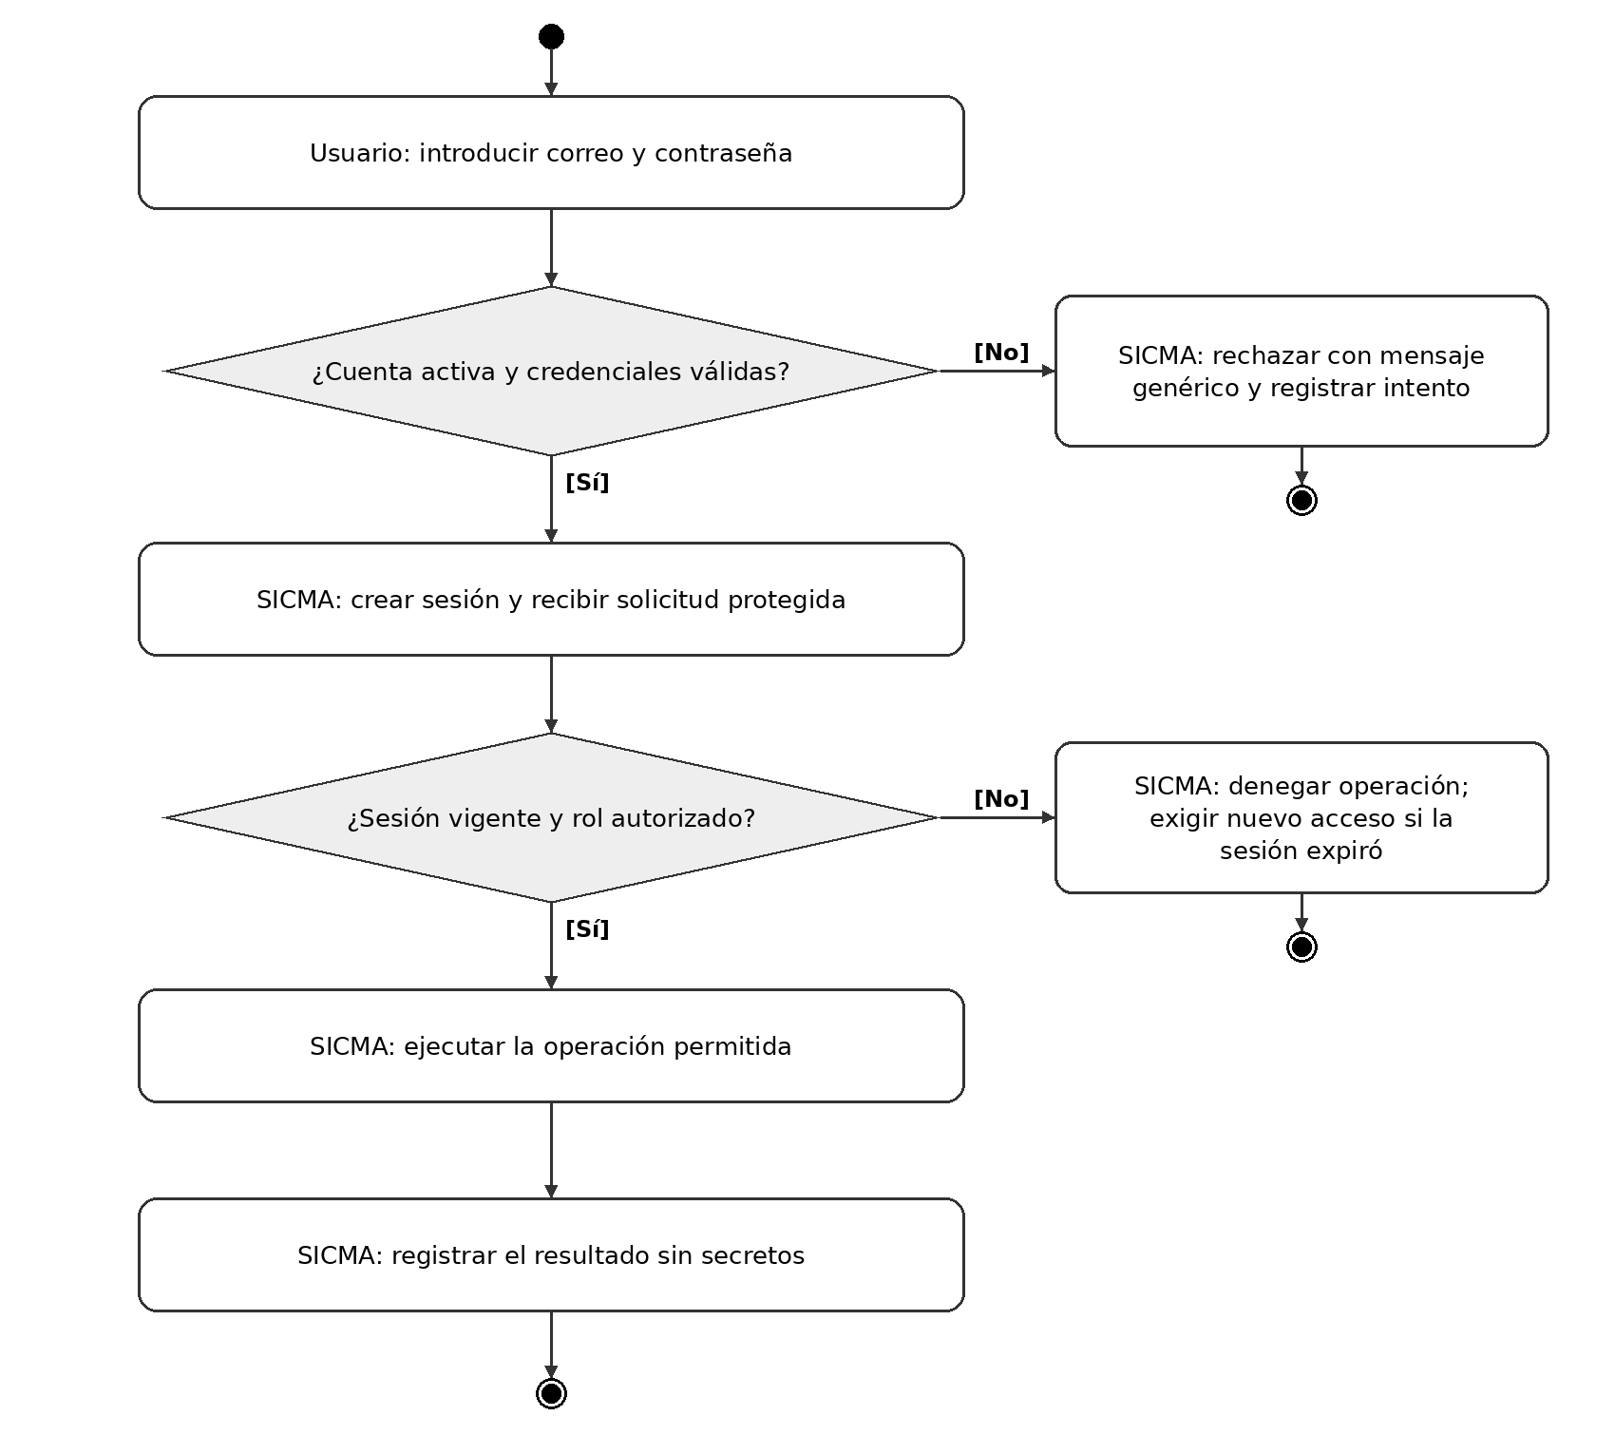
Figura 1. Autenticación y autorización. Elaboración propia.
Cada solicitud protegida repite la validación de sesión y rol. Cerrar sesión, cambiar contraseña, cambiar rol o desactivar cuenta revoca las sesiones correspondientes. La aplicación móvil mantiene consultas; no habilita edición por tener un rol elevado.
Trazabilidad: CU-01 y CU-02; Usuario (el rol es un atributo de Usuario). La sesión se gestiona con JWT en Django y no se modela como clase de SICMA.

DA-02. Registro o actualización de activos
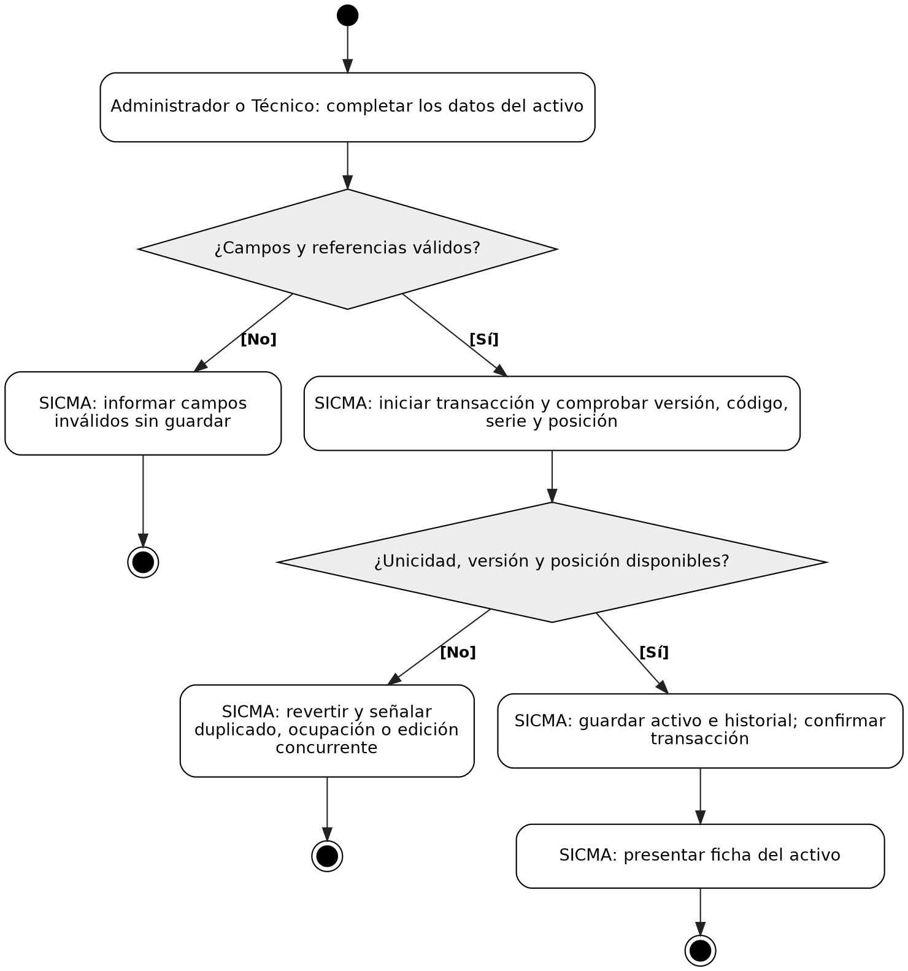
Figura 2. Registro o actualización de activos. Elaboración propia.
Observaciones es opcional; los demás campos definidos para el alta son obligatorios. La exclusividad física aplica a la posición. Un error al confirmar revierte la escritura; nunca se presenta como alta exitosa.
Trazabilidad: CU-04 a CU-06; Activo, Ubicacion e HistorialActivo.

DA-03. Retiro lógico de un activo
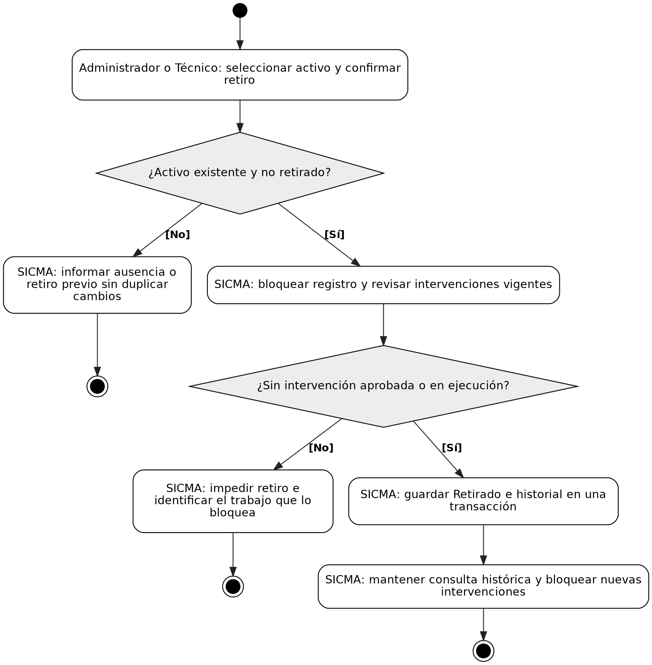
Figura 3. Retiro lógico de un activo. Elaboración propia.
Cancelar la confirmación termina sin cambios. Las solicitudes pendientes deberán corregirse o cancelarse antes de aprobarse. La aprobación también comprueba el estado del activo para evitar una carrera con el retiro.
Trazabilidad: CU-07; Activo e Intervencion.

DA-04. Recepción de mediciones ambientales
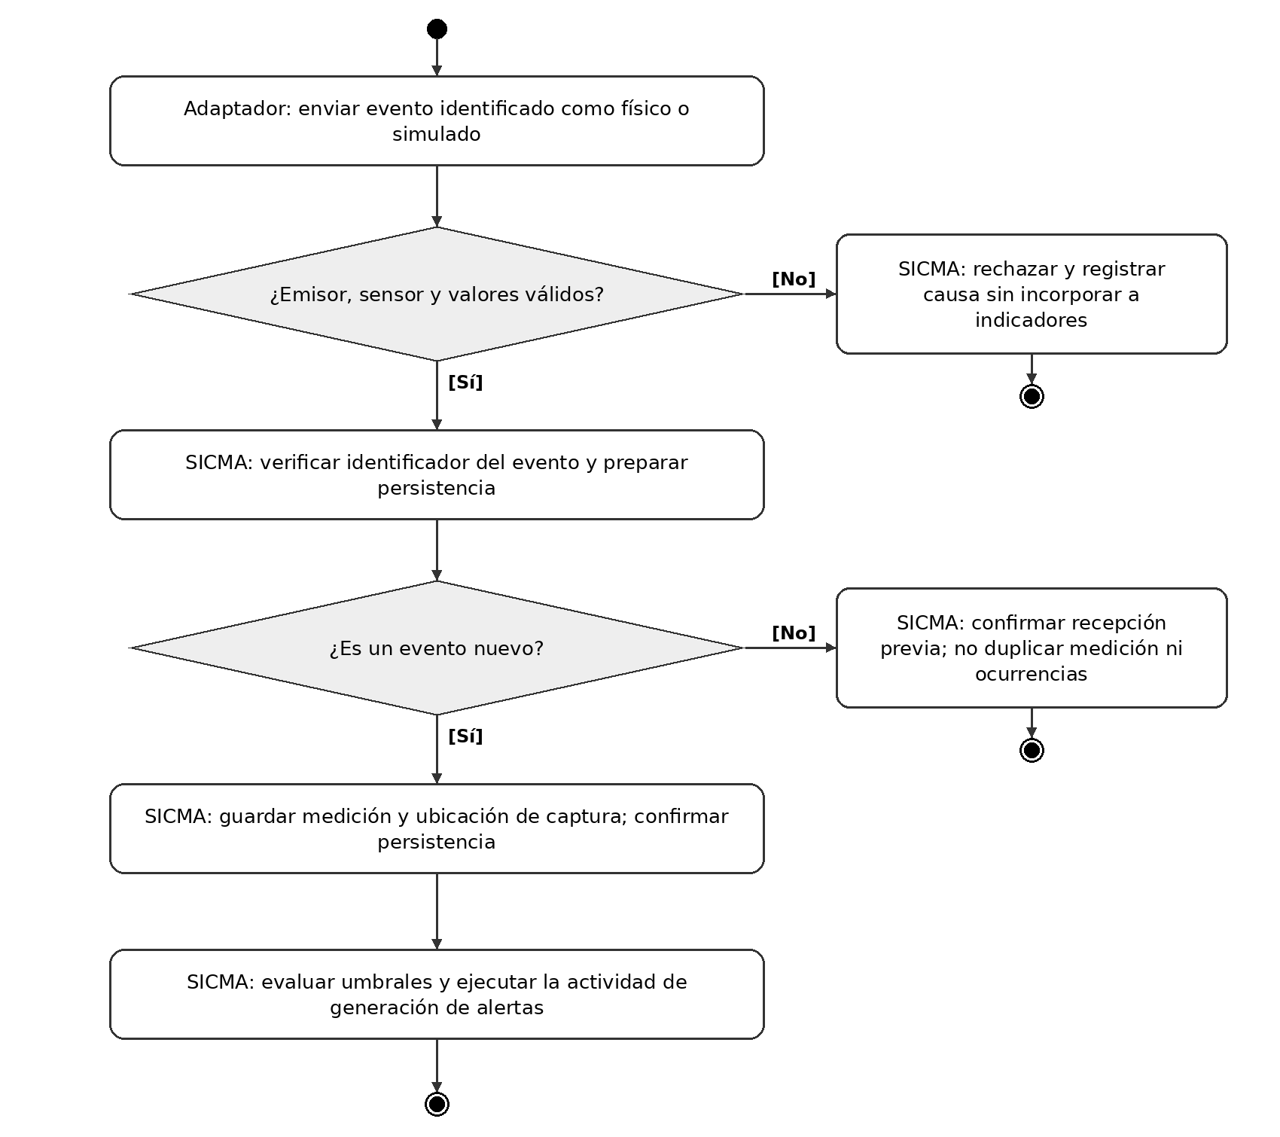
Figura 4. Recepción de mediciones ambientales. Elaboración propia.
Si la persistencia falla, no se confirma recepción: el adaptador reintenta con el mismo identificador. Temperatura se valida contra límites físicos del sensor, humedad entre 0 y 100 %. Los umbrales de alerta son independientes de esa validación. Los datos simulados permanecen identificados.
Trazabilidad: CU-09 y CU-11; Sensor, Medicion y EventoTecnicoIngesta.

DA-05. Generación y actualización de alertas
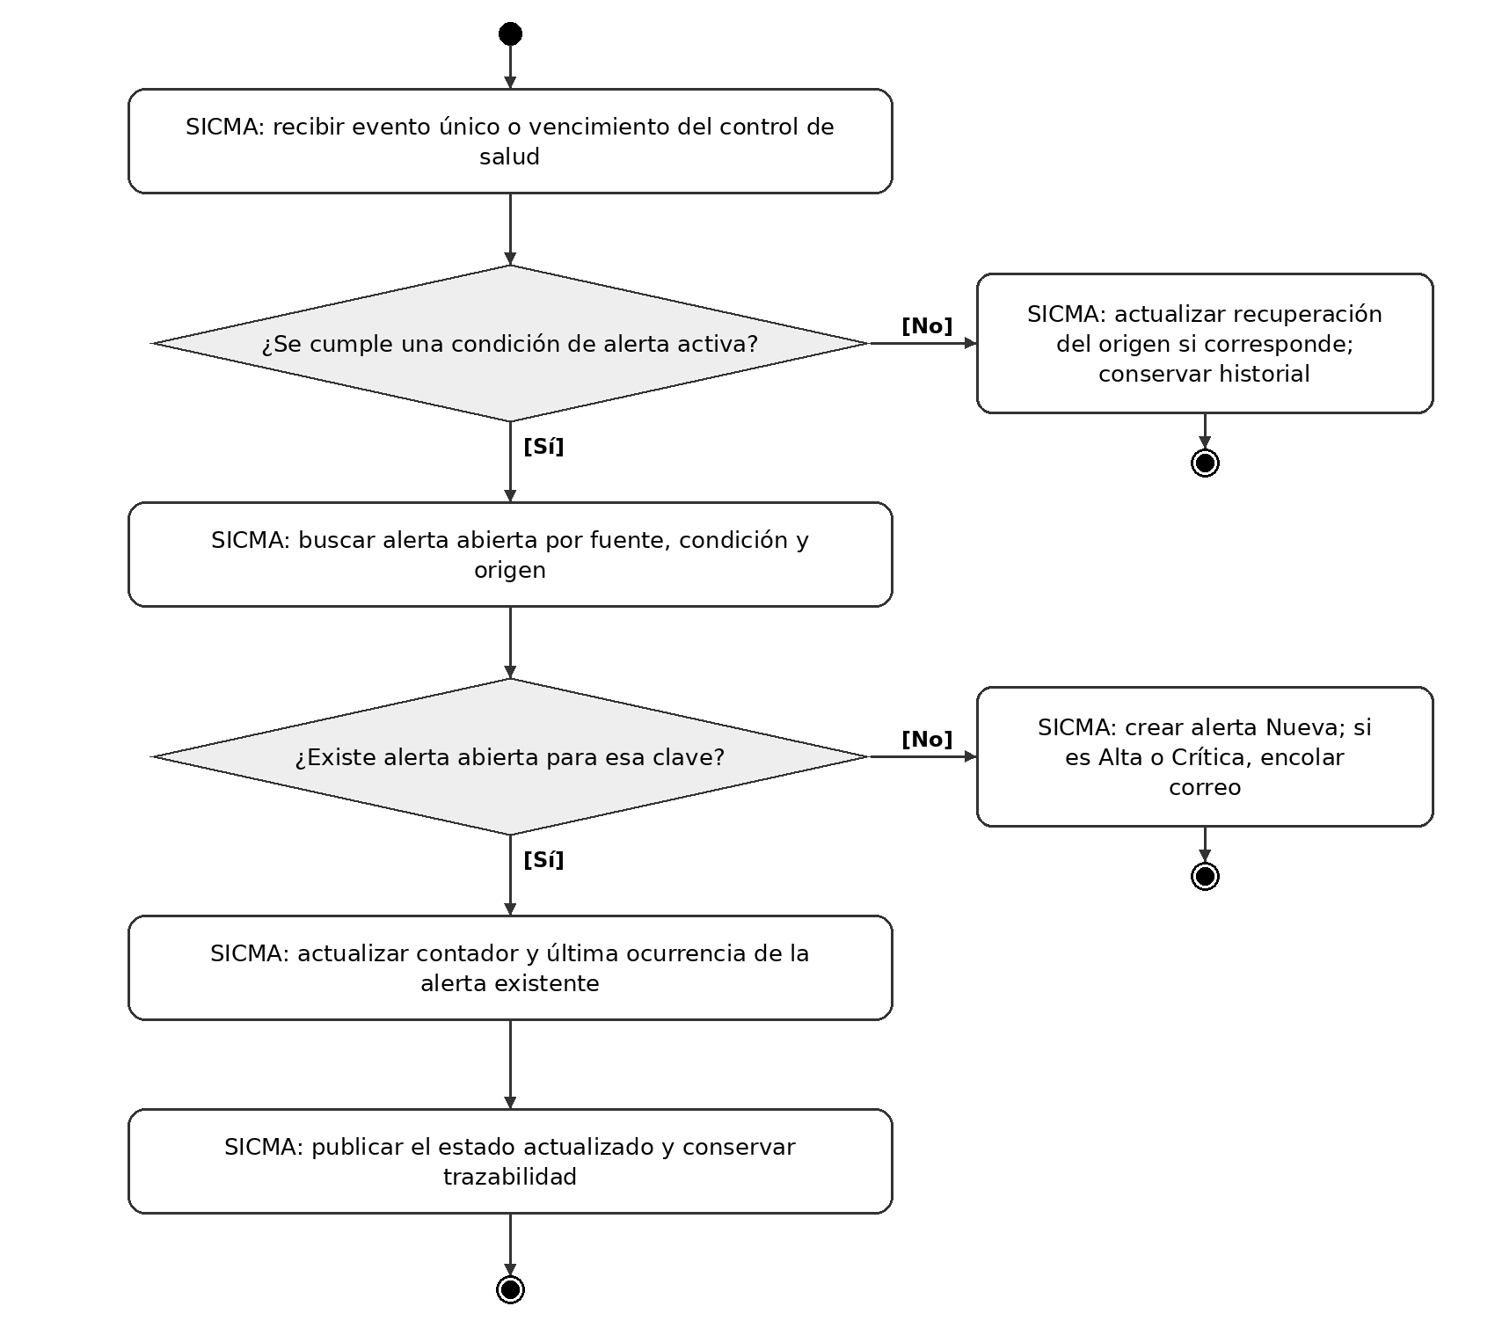
Figura 5. Generación y actualización de alertas. Elaboración propia.
Las dos salidas de la segunda decisión son resultados válidos y concluyen esta ejecución. La creación publica además la alerta interna. El contador solo aumenta con eventos nuevos; un reintento idéntico no cuenta. La clave de correlación se protege transaccionalmente para evitar dos alertas abiertas. La recuperación del origen no cierra la alerta.
Trazabilidad: CU-12 y CU-13; ReglaAlerta y Alerta.

DA-06. Reconocimiento y cierre de alertas
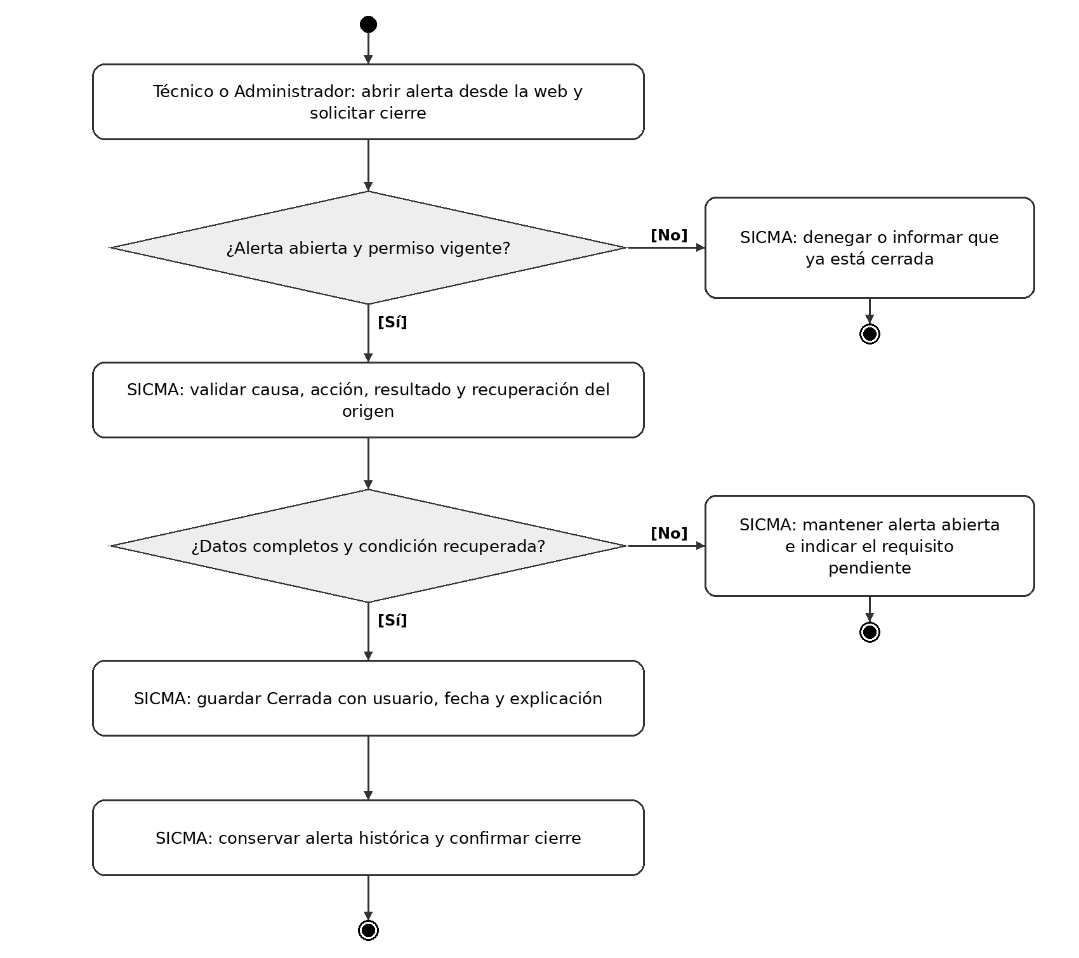
Figura 6. Reconocimiento y cierre de alertas. Elaboración propia.
El reconocimiento es una acción independiente: Nueva pasa a Reconocida con usuario, fecha y observación. Se puede cerrar desde Nueva o Reconocida. Para condiciones persistentes se exige recuperación; las denegaciones reiteradas se recuperan tras la ventana sin nuevas denegaciones. El móvil solo consulta; una alerta cerrada no se reabre.
Trazabilidad: CU-14; Alerta.

DA-07. Evaluación de un intento de acceso
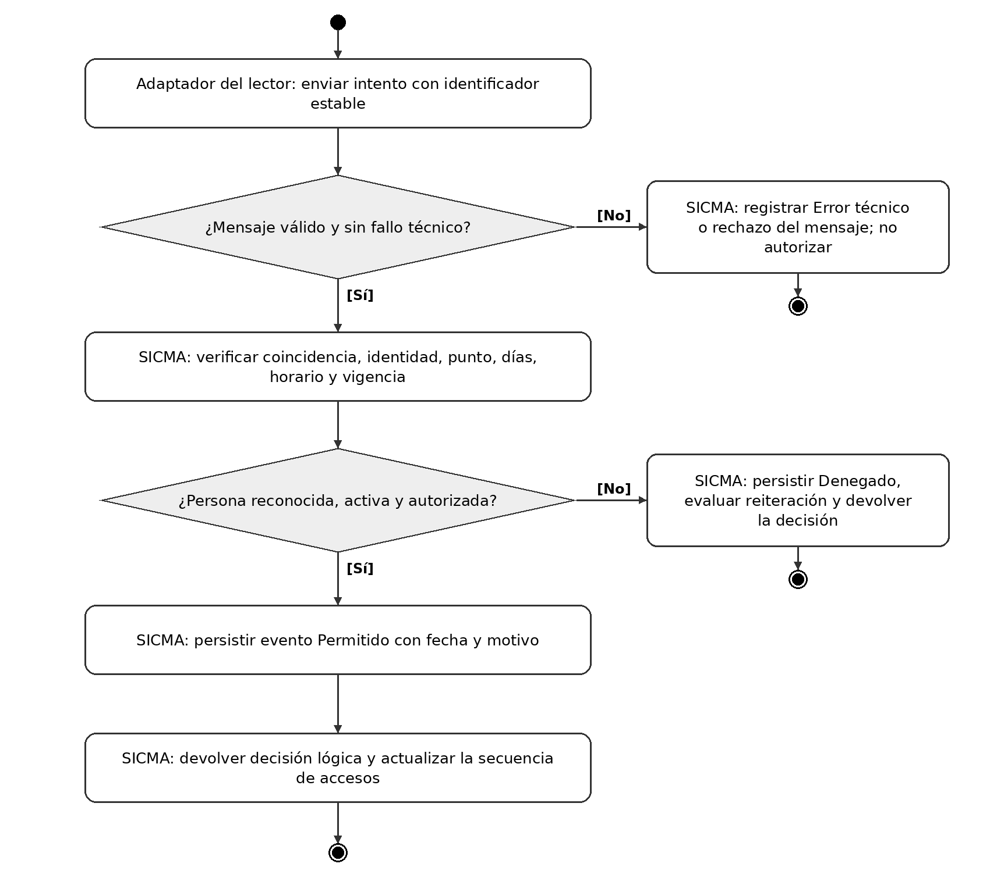
Figura 7. Evaluación de un intento de acceso. Elaboración propia.
El mensaje duplicado devuelve el resultado ya registrado, sin generar otro evento. Si no se puede persistir, se informa indisponibilidad y no se confirma Permitido. Un evento mal formado se conserva como rechazo técnico; no se inventa un EventoAcceso completo. SICMA no almacena huellas ni acciona cerraduras.
Trazabilidad: CU-16 a CU-18; PersonaAutorizada, PermisoAcceso y EventoAcceso.

DA-08. Solicitud y corrección de intervenciones
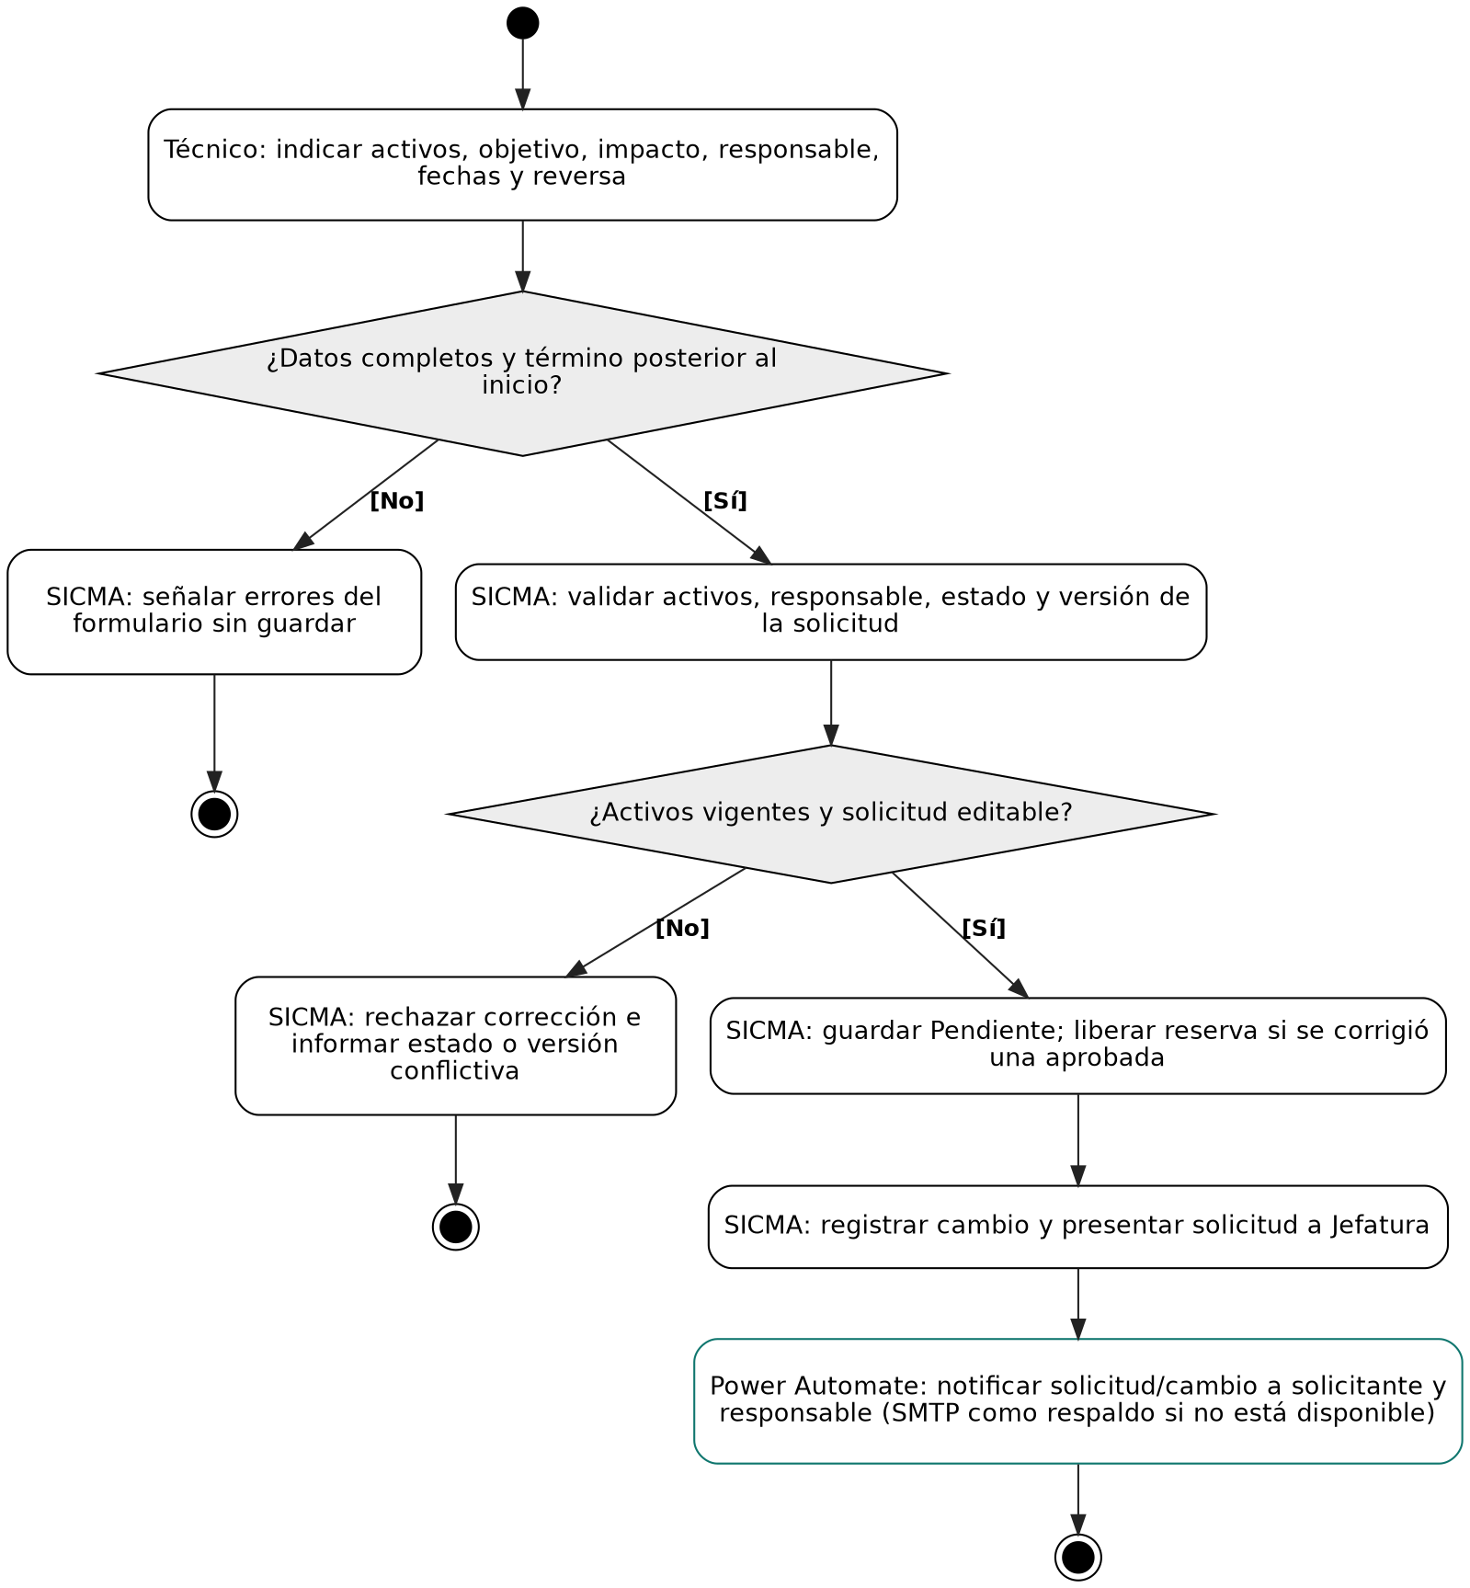
Figura 8. Solicitud y corrección de intervenciones. Elaboración propia.
Editar una aprobada invalida la aprobación. El solicitante puede cancelar Pendiente o CambiosSolicitados; Jefatura cancela Aprobada. Se exige motivo y no se cancela una intervención ya iniciada. Al registrar la solicitud o su corrección, SICMA notifica a solicitante y responsable mediante Microsoft Forms/Power Automate; si el servicio no está disponible, se usa SMTP como respaldo.
Trazabilidad: CU-20; Intervencion, ReservaRecurso y Notificacion.

DA-09. Aprobación y reserva de ventana
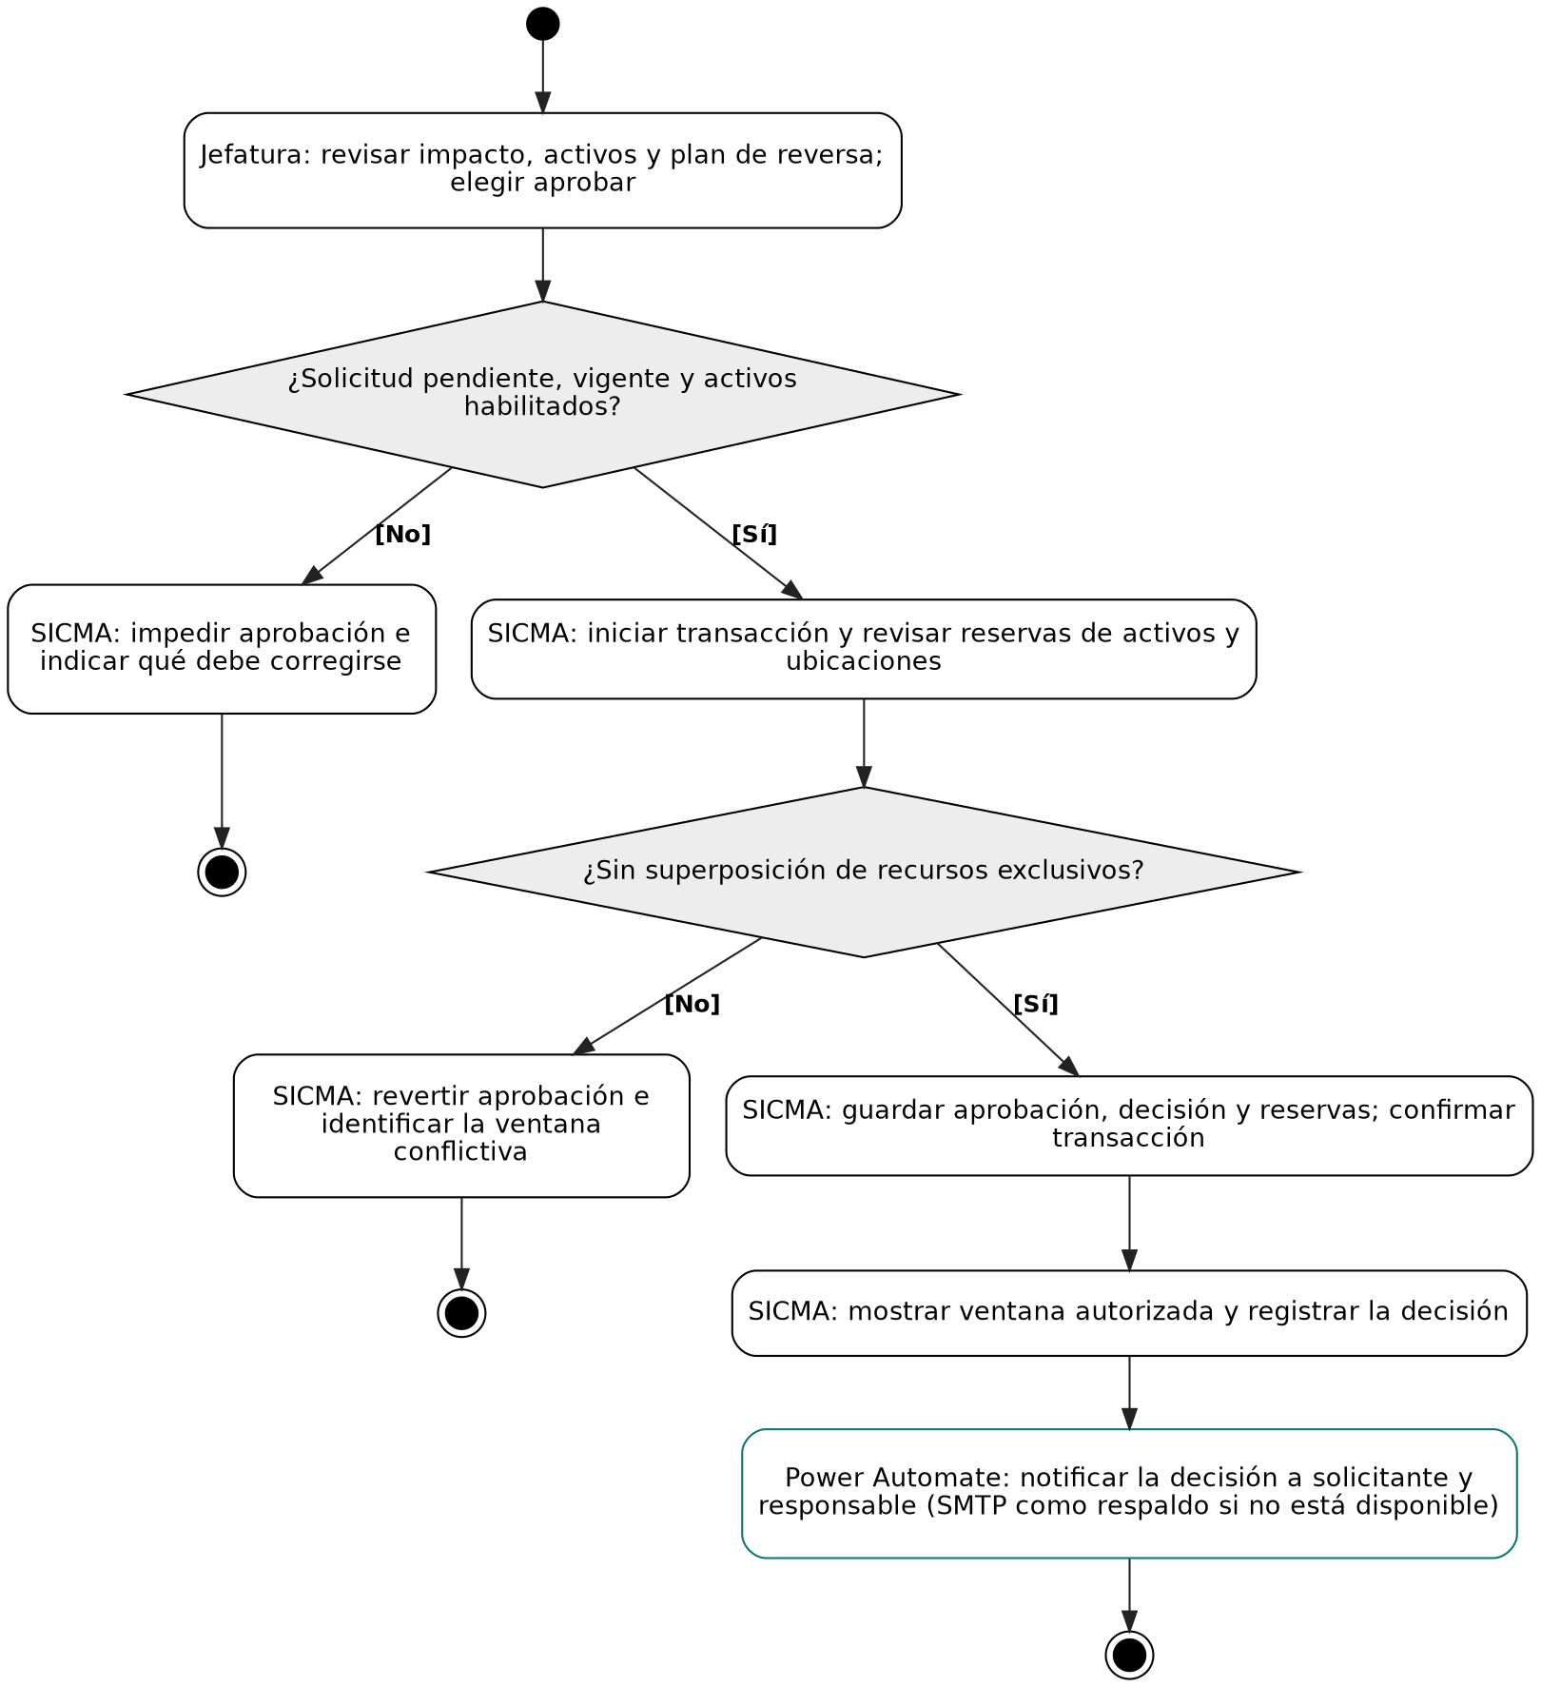
Figura 9. Aprobación y reserva de ventana. Elaboración propia.
La figura desarrolla la alternativa aprobar. Rechazar o solicitar cambios exige observación y registra el estado correspondiente. Los intervalos son [inicio, fin). Una reserva exclusiva de ubicación abarca descendientes. Las aprobaciones simultáneas se serializan o bloquean sobre los recursos afectados, no solo mediante una consulta previa. Al registrar la decisión, SICMA notifica a solicitante y responsable mediante Microsoft Forms/Power Automate; si el servicio no está disponible, se usa SMTP como respaldo.
Trazabilidad: CU-21; Intervencion, ReservaRecurso, DecisionIntervencion y Notificacion.

DA-10. Inicio de una intervención
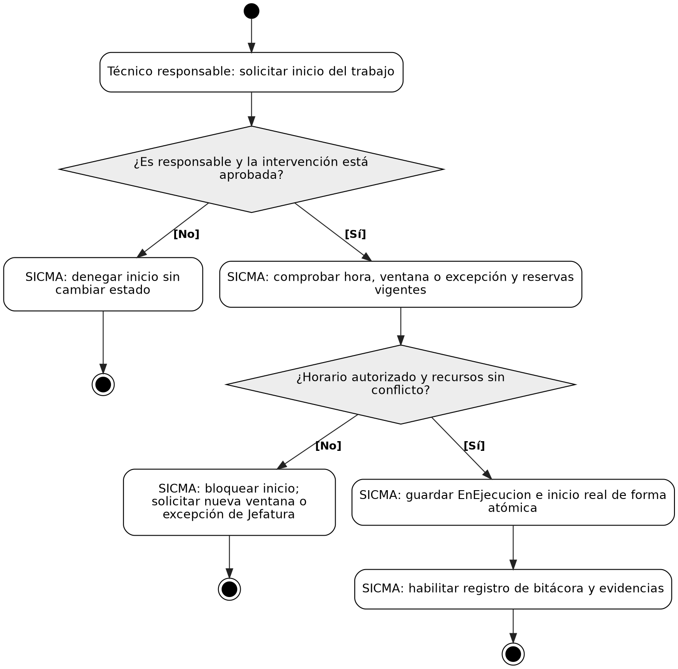
Figura 10. Inicio de una intervención. Elaboración propia.
Jefatura registra motivo y periodo alternativo para una excepción; se repite la validación de colisiones. En el instante exacto de término ya no puede iniciarse. Si un trabajo anterior continúa sobre el recurso, no se habilita otro inicio aunque su reserva nominal haya terminado.
Trazabilidad: CU-22; Intervencion y DecisionIntervencion.

DA-11. Bitácora y finalización del trabajo
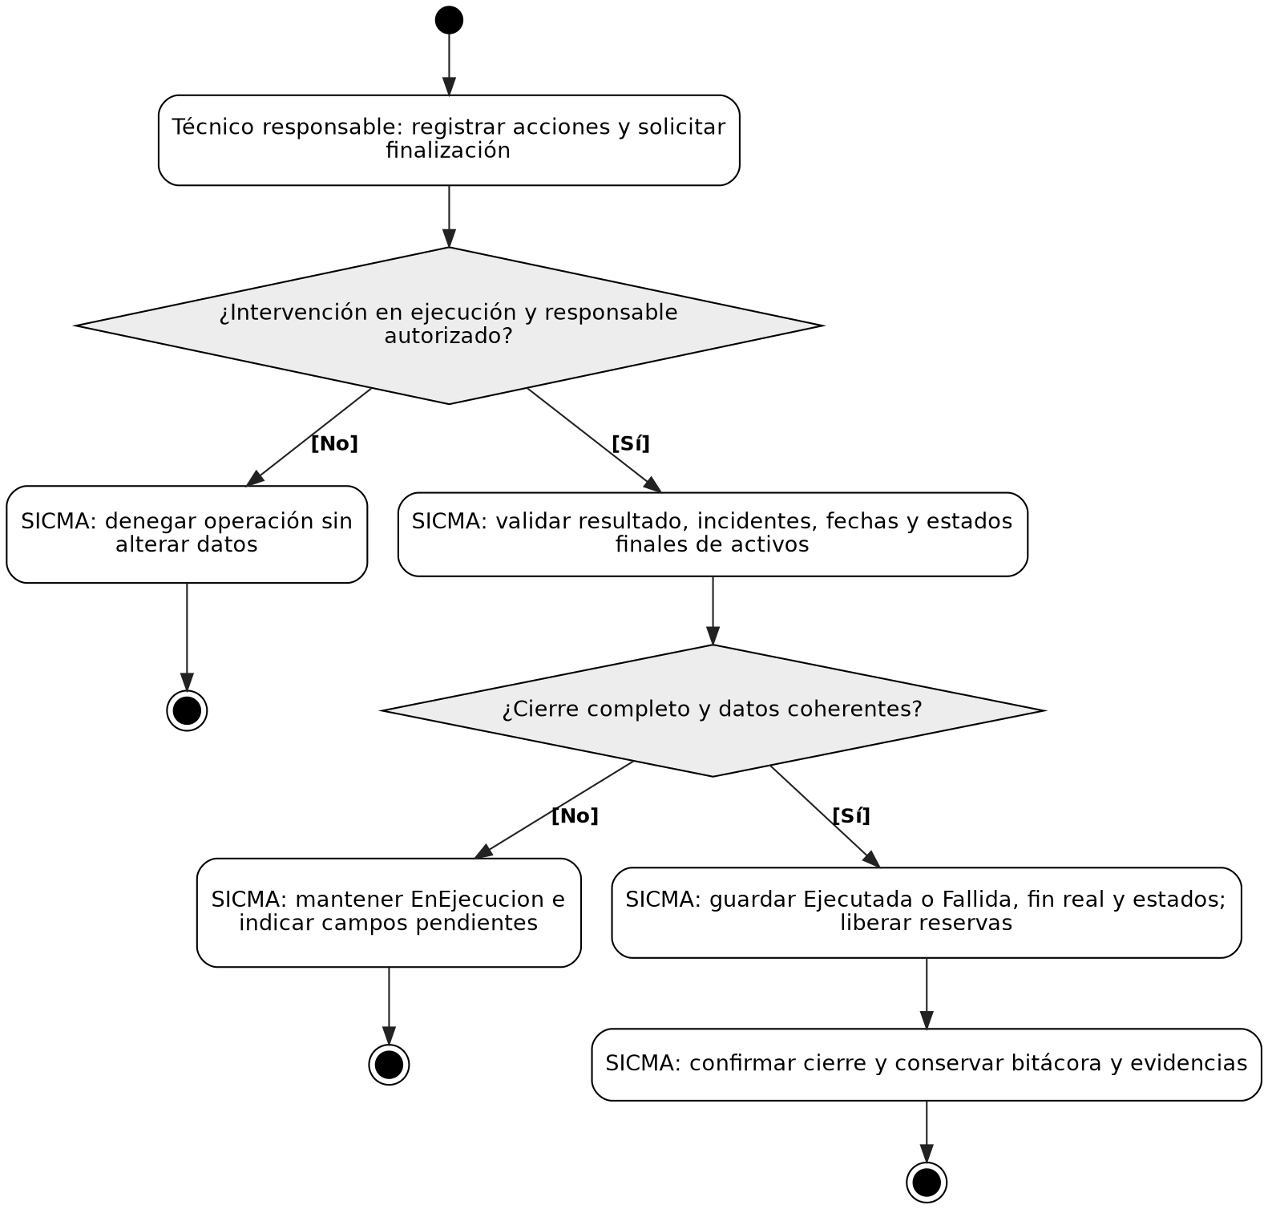
Figura 11. Bitácora y finalización del trabajo. Elaboración propia.
Las entradas de bitácora se guardan durante la ejecución. Adjuntos PDF, PNG o JPG: máximo inicial 10 MiB; un archivo inválido se rechaza sin perder una entrada ya persistida. El tiempo real se calcula con las marcas de inicio y fin. Sobrepasar la ventana se registra y una extensión requiere Jefatura; SICMA no detiene equipos.
Trazabilidad: CU-22; EntradaBitacora, ArchivoAdjunto e HistorialActivo.

DA-12. Sincronización con Zabbix
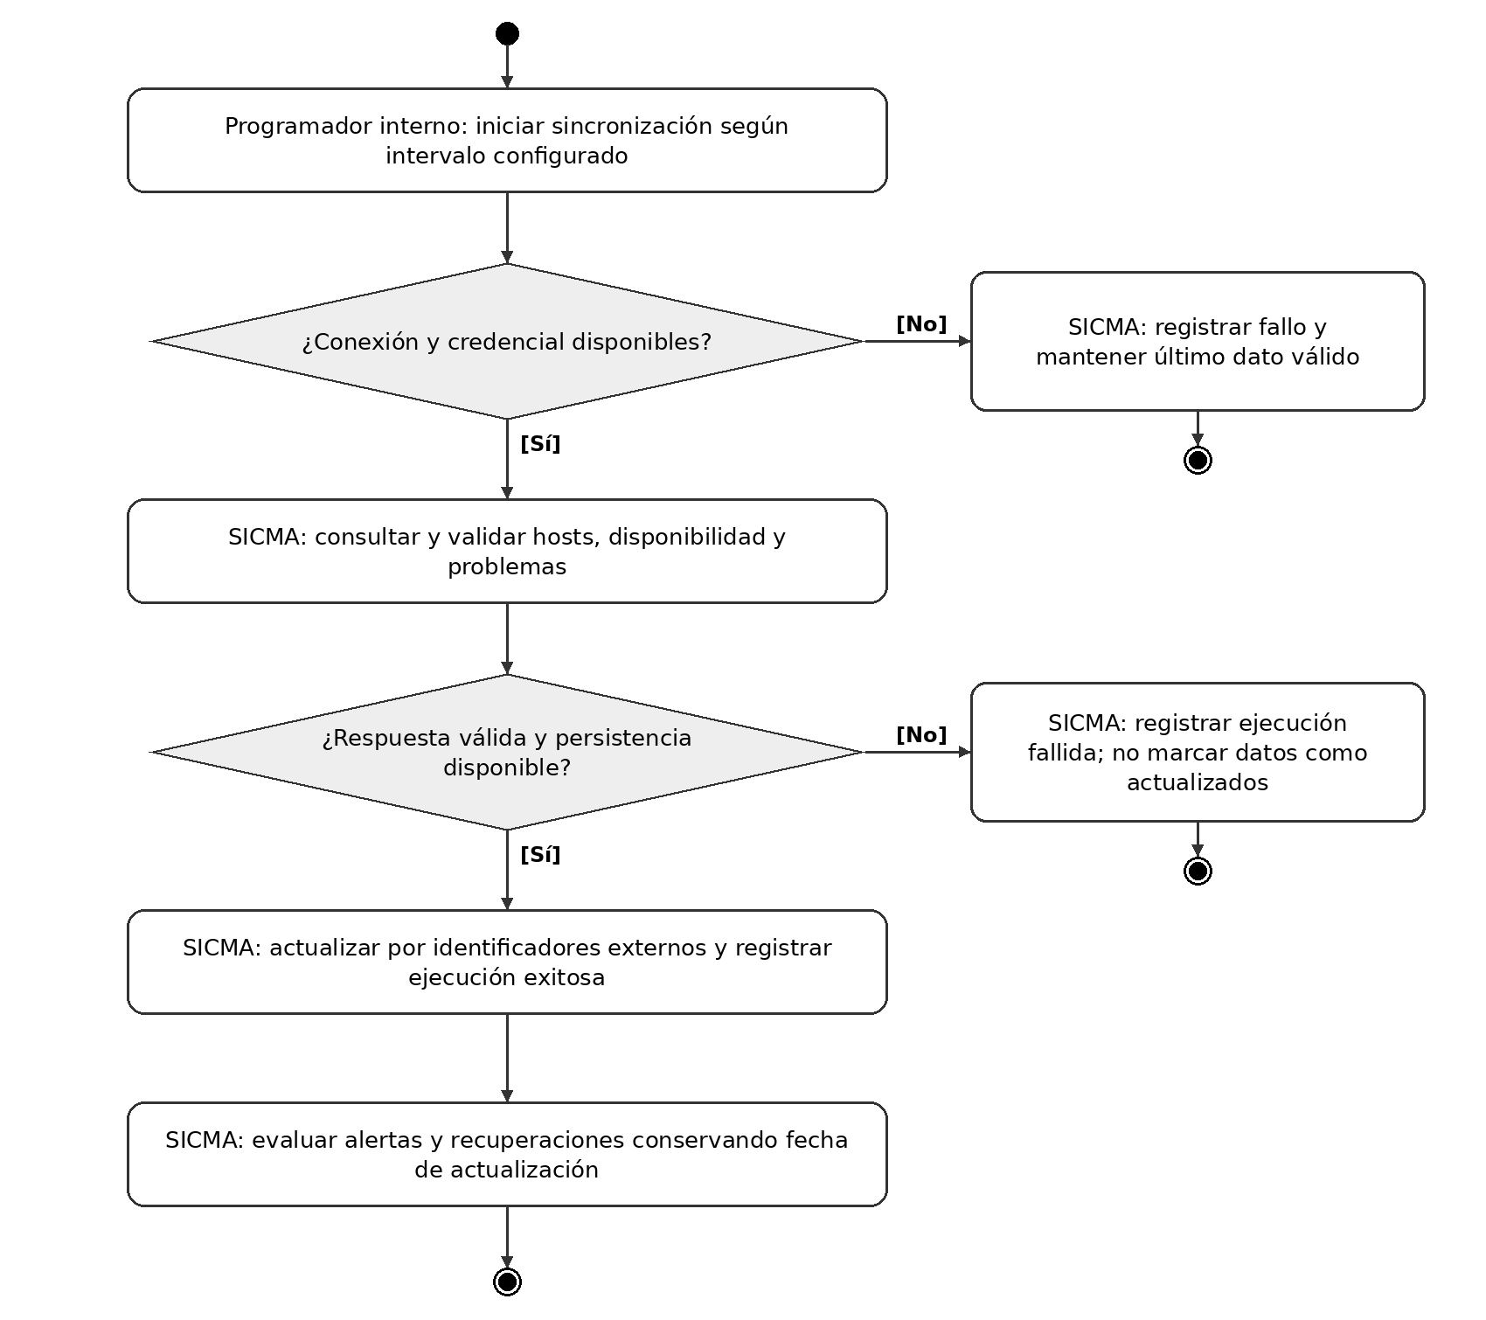
Figura 12. Sincronización con Zabbix. Elaboración propia.
Cada problema conserva identidad entre consultas. Si hay varios hosts afectados, se mantienen todas sus asociaciones. Una recuperación actualiza el origen de la alerta, no su cierre humano. Una ejecución fallida no impide operar módulos independientes y el panel muestra la antigüedad del último éxito.
Trazabilidad: CU-24 y CU-25; ConfiguracionIntegracionZabbix y HostProblemaZabbix.

DA-13. Envío de notificaciones por correo
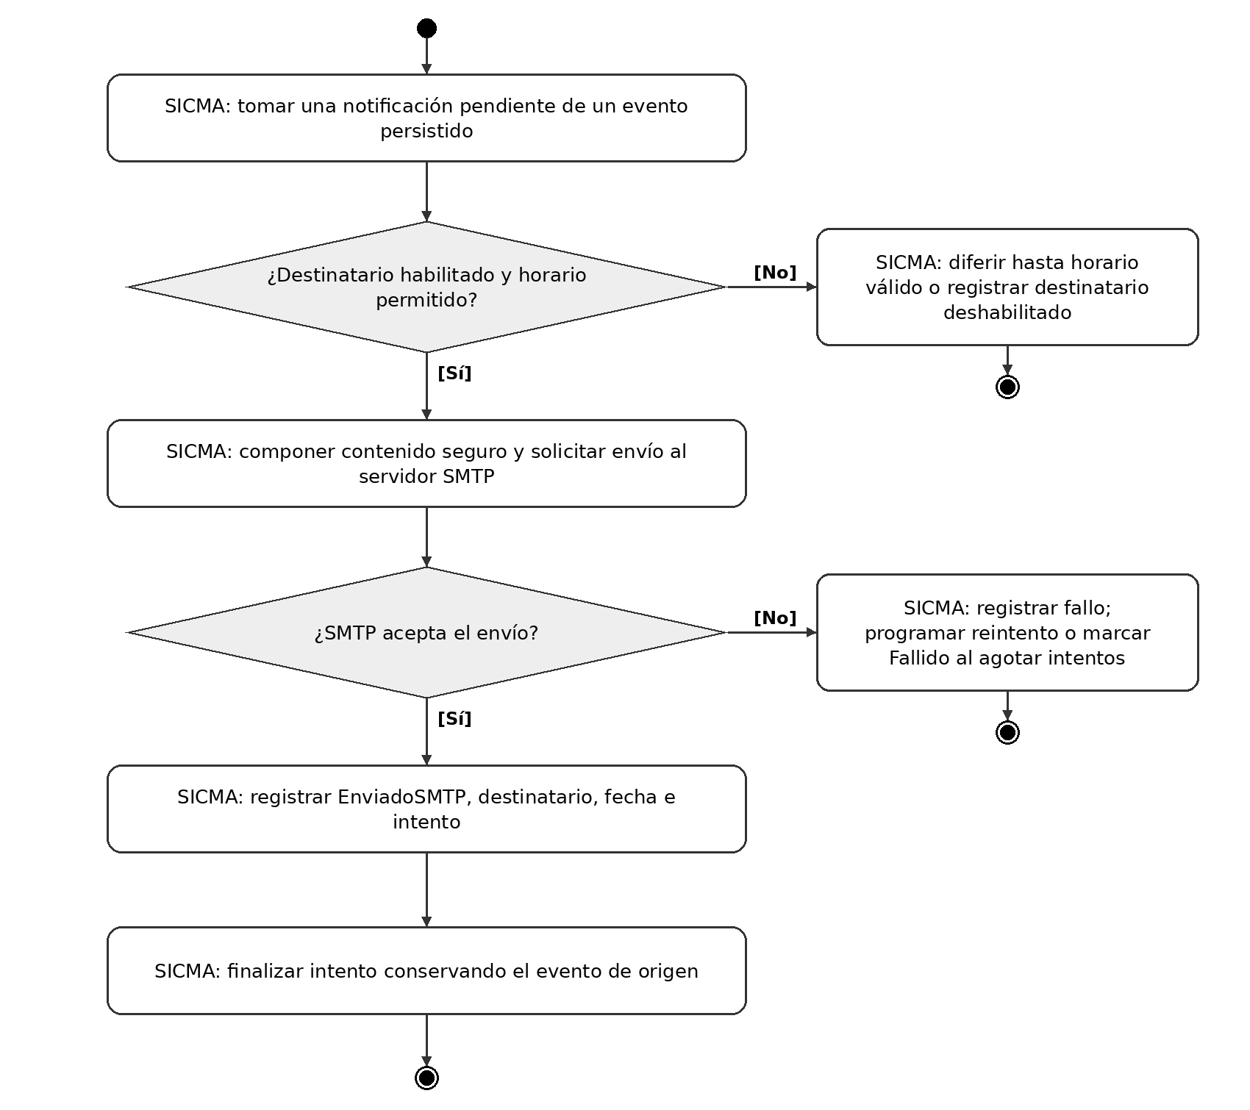
Figura 13. Envío de notificaciones por correo. Elaboración propia.
El plan de reintentos contempla tres posteriores al inicial: 1, 5 y 15 minutos después del fallo anterior. Cada reintento ejecuta esta actividad nuevamente. El fallo del correo no elimina alertas ni decisiones. La aceptación SMTP no prueba lectura ni entrega en bandeja; un resultado incierto puede requerir reenvío y quedar registrado.
Trazabilidad: CU-15; Notificacion y ReglaAlerta.

DA-14. Consulta, exportación y datos analíticos
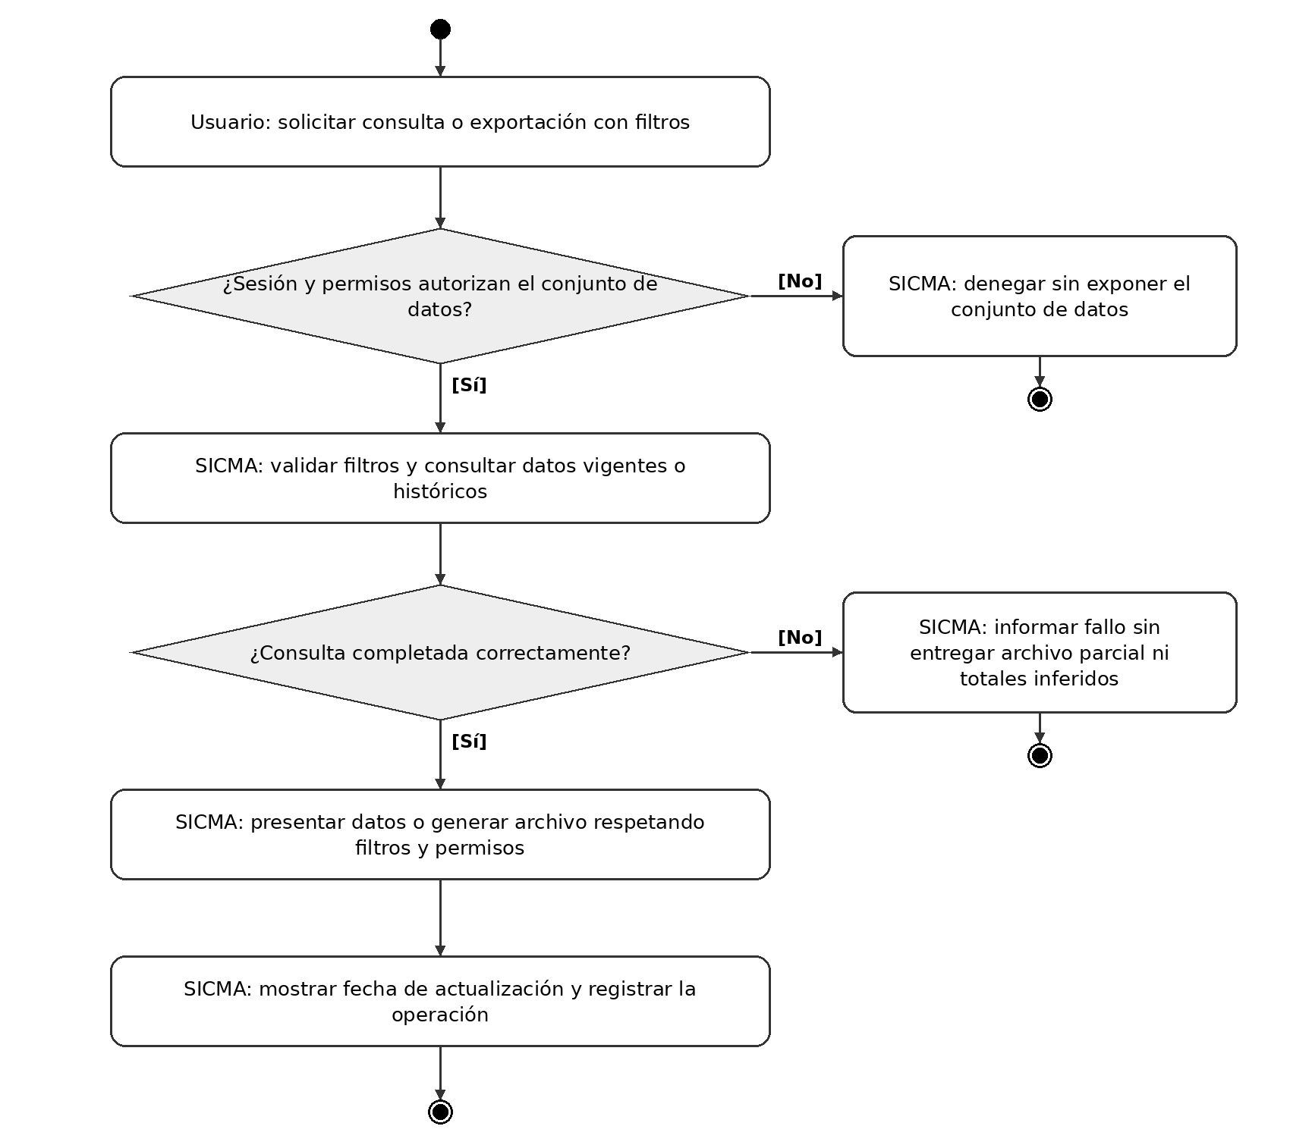
Figura 14. Consulta, exportación y datos analíticos. Elaboración propia.
Sin filas es un resultado válido y se muestra vacío. El inventario actual se diferencia de eventos del periodo. CSV y PDF mantienen prioridad Should salvo exportaciones exigidas explícitamente por un requisito Must. Power BI usa vistas de lectura; la actualización de su informe se registra solo mediante resultado comprobable.
Trazabilidad: CU-06, CU-10, CU-18, CU-23, CU-26 y CU-27; Alerta, Intervencion, EventoAcceso.

2. Variantes y criterios de verificación
Configuración y recuperación. Crear cuentas, ubicaciones, sensores, umbrales y parámetros sigue el patrón: autorizar, validar, comprobar versión, guardar y registrar el cambio. La recuperación de contraseña valida token de un uso y vencimiento de 30 minutos; un token inválido no modifica credenciales. Mantiene su prioridad Should.

Salud
El control de salud compara la última señal con el plazo configurado y genera una alerta al perder comunicación. Su recuperación actualiza el origen.
Ventanas en ejecución. Si una intervención excede su ventana, queda una desviación y el recurso permanece bloqueado para otro inicio mientras el trabajo continúe. Jefatura puede autorizar una extensión sin colisiones. El término nominal de la reserva no se interpreta como finalización física del trabajo.
Comprobaciones mínimas. Probar las dos ramas de cada decisión. Incluir credenciales inválidas, conflicto de versión, posición ocupada, retiro con trabajo en curso, eventos duplicados, alerta sin recuperación, permiso vencido, ventanas concurrentes, inicio en el límite de término, fallo de SMTP y fallo de Zabbix. Verificar el estado final y la evidencia registrada, no solo el mensaje mostrado.
Límite de cobertura. Las figuras desarrollan los procesos críticos y las variantes anteriores cubren operaciones auxiliares. No se afirma que cada uno de los 27 casos de uso tenga un diagrama independiente. Las funciones Should y Could mantienen su carácter opcional.

Referencias
Equipo SICMA. (2026). Documento de requerimientos SICMA (v1.2); Documento de casos de uso SICMA (v2.0); Documento de diagrama de clases SICMA (v1.0) [Documentos académicos de trabajo].
Object Management Group. (2017). OMG Unified Modeling Language, Version 2.5.1. https://www.omg.org/spec/UML/2.5.1

